Заработную плату не платят совсем или задерживают: что делать работнику
Выплата сотрудникам заработной платы в полном объеме и в строго установленные сроки является одной из основных обязанностей работодателя. Задержка зарплаты считается серьезным нарушением трудового законодательства, за которое может последовать наказание вплоть до уголовной ответственности.
Виды ответственности работодателя за задержку заработной платы:
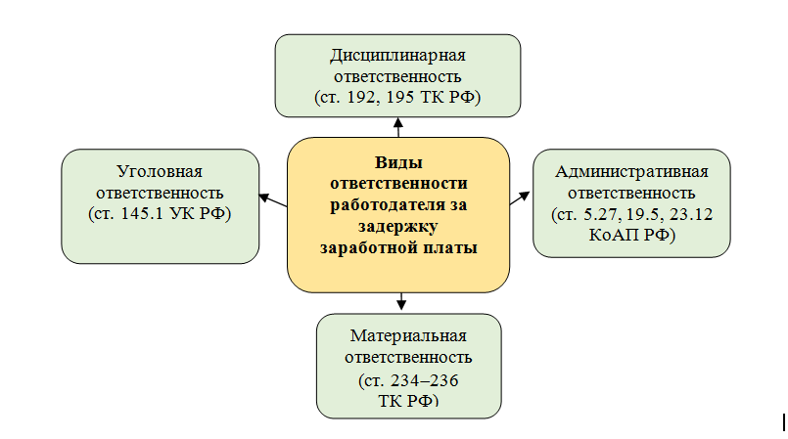
Законодательство предусмотрело для таких случаев серьезную ответственность для работодателя. Однако работнику важнее как можно быстрее получить заработанные деньги, а не только наказать недобросовестного работодателя. Поэтому инициативу ему нужно брать в свои руки.
Куда обратиться, если не выплачивают зарплату? Существует несколько законодательно разрешенных механизмов воздействия на работодателя с целью решения вопроса по невыплаченной зарплате. Часть из них позволяет работникам достичь желаемого результата с помощью досудебных мероприятий. Если же предпринятые усилия успехом не увенчаются, в распоряжении трудящихся граждан остаются судебные процедуры взыскания зарплатных долгов. Кроме того, закон не запрещает обратиться в суд, минуя досудебные механизмы.

Решаем вопрос по зарплатному долгу непосредственно с работодателем
С ситуацией, когда работодатель не выплачивает зарплату, работники сталкиваются часто. Сразу возникает вопрос: куда обращаться, если не платят зарплату?
Прежде чем жаловаться в контролирующие или правоохранительные органы, обратитесь напрямую к работодателю. Перед визитом подготовьтесь — оформите письменную претензию в двух экземплярах и передайте один из них руководителю предприятия. В претензии изложите суть проблемы (какую сумму и с какого времени вам не выплатили), а также укажите свои данные (Ф.И.О., должность, подразделение) и просьбу о выплате задолженности. У вас на руках останется второй экземпляр документа, который нужно зарегистрировать у секретаря. Это ваша подстраховка — зарегистрированная претензия подтвердит факт обращения к работодателю, если с вопросом о невыплаченной зарплате придется обращаться в суд.
Скорее всего, вам откажут в регистрации претензии. В таком случае смело отправляйте ее почтой заказным или ценным письмом с описью вложения. Факт отправки претензии работодателю подтвердит почтовая квитанция и отметка работника почты на описи вложения.
Не исключено, что работодатель после вашего визита и получения претензии погасит долг по зарплате. Но зачастую попытки урегулировать вопрос напрямую с работодателем оказываются безрезультатными.
Что же делать, если зарплату не выплачивают? Можно попробовать другой законный способ.

Что делать работнику при невыплате зарплаты: альтернативный способ
Вам не платят зарплату? Попробуйте прибегнуть к еще одной предусмотренной законодательством процедуре воздействия на работодателя — не выходите на работу. По ст. 142 ТК РФ, если зарплату задерживают на срок более 15 дней, работник вправе приостановить работу. Возможно, такое вынужденное бездействие трудового коллектива побудит работодателя к скорейшему изысканию денежных средств, и дальнейшие походы по инстанциям не понадобятся.
Механизм законной приостановки работы прописан в ст. 142 ТК РФ. От работника требуется только одно — письменно известить работодателя. Как может выглядеть такое уведомление, смотрите ниже:
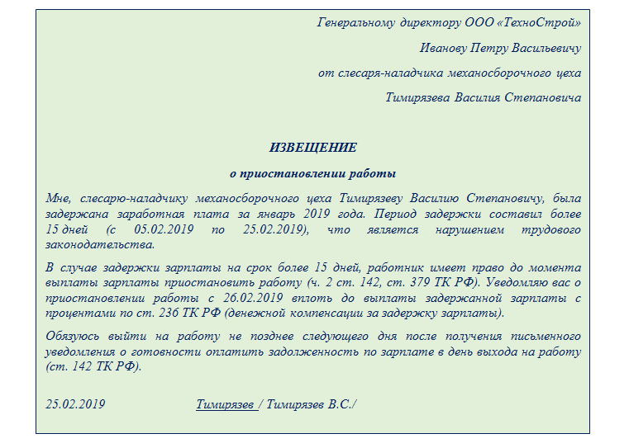
С даты подачи такого извещения работник может не появляться на своем рабочем месте вплоть до того момента, пока работодатель письменно не уведомит его о готовности погасить долг по зарплате. За время вынужденного прогула за работником сохраняется средний заработок.
Нужно учесть такой нюанс — отдельным категориям трудящихся закон не позволяет приостанавливать работу при невыплате зарплаты. А в определенных случаях приостановление работы вообще не допустимо:
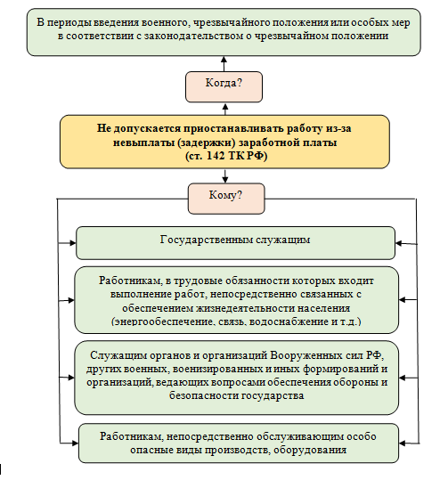
Если по закону вы не вправе приостанавливать работу из-за задержки зарплаты или эта мера не оказывает на работодателя нужного эффекта, попробуйте еще один внесудебный способ взыскания зарплатного долга.

Обращение в комиссию по трудовым спорам — законный способ воздействия на работодателя
При невыплате или задержке зарплаты работник может попытаться воздействовать на работодателя через комиссию по трудовым спорам (КТС). Но только в том случае, если такая комиссия создана в организации.
КТС — это специальная структура на предприятии:
- создаваемая для решения индивидуальных трудовых споров (в том числе по поводу невыплаты или задержки зарплаты);
- формируемая из представителей трудового коллектива и представителей работодателя;
- выполняющая свои функции и наделяемая полномочиями в соответствии со ст. 384-390 ТК РФ.
В чем заключается преимущество обращения в КТС? Не лучше ли сразу обратиться в прокуратуру или суд? Основное преимущество решения спора в КТС — относительная быстрота достижения результата (по сравнению со сроками судебного взыскания зарплаты) и меньшая волокита с документами. Обращение работника комиссия обязана рассмотреть в 10-дневный срок. А после принятия решения работодатель должен исполнить его в 3-дневный срок по истечение 10 дней, предусмотренных для обжалования.
Выданное КТС удостоверение принудительно приводится в исполнение судебным приставом-исполнителем (ст. 389 ТК РФ). Судебные процедуры занимают значительное время и отнимают много сил — нужно соблюдать определенный регламент, собирать надлежащей формы документы и т. д. А КТС находится непосредственно на предприятии и владеет всей необходимой информацией без дополнительных подтверждений и запросов.
К сожалению, КТС — явление крайне редкое в нашей современной жизни. Они сохранились только на крупных предприятиях, где регламент разрешения трудовых споров заложен и действует еще с советских времен, есть сильный профсоюз и активный трудовой коллектив. В большинстве средних и мелких компаний КТС не создаются.
Если в вашей компании КТС отсутствует или бездействует, попробуйте воздействовать на работодателя через трудовую инспекцию.

Жалоба о невыплате зарплаты в трудовую инспекцию
Жалоба о невыплате заработной платы, поданная работником в Государственную инспекцию по труду, также может вынудить работодателя погасить долги по зарплате перед сотрудниками. Жалоба может спровоцировать внеплановую проверку организации с последующей выдачей предписания о погашении зарплатных долгов и наказанием руководителя.
Полный перечень последствий обращения граждан в трудовую инспекцию за восстановлением нарушенных прав (включая несвоевременную выплату зарплаты) представлен на рисунке:
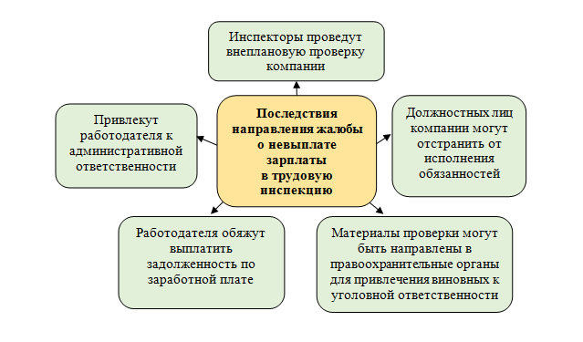
Заявление (жалоба) составляется в свободной форме. В трудовых инспекциях могут применяться и унифицированные бланки для обращений граждан. Их можно получить при личном посещении инспекции.
Современные технологии позволяют подать жалобу через интернет-сайт региональной трудовой инспекции.

Задерживают или не выплачивают зарплату? Обратитесь в прокуратуру
Еще одной инстанцией, куда можно обратиться при задержке зарплаты, является прокуратура — орган, надзирающий от имени государства за соблюдением законодательства, прав и свобод граждан.
Здесь также потребуется оформить заявление. Его состав и форму подскажет дежурный прокурор, к которому вас направят при посещении прокуратуры. Заявление пишется на имя главного прокурора и должно содержать следующую информацию:
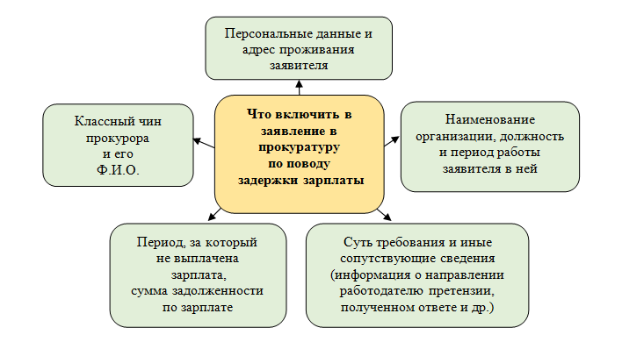
Содержательная часть заявления может выглядеть следующим образом:
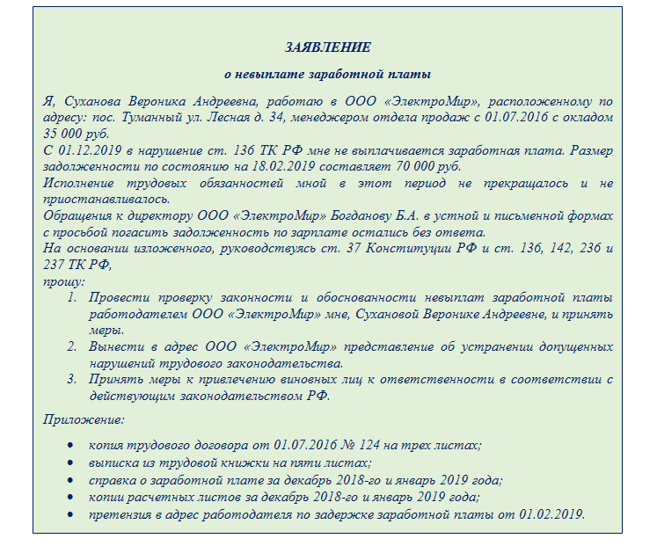
Прокуратура самостоятельно проверяет факты, изложенные в заявлении, или перенаправляет его в трудовую инспекцию.

Получение судебного приказа — один из способов взыскания зарплаты.
Если работнику в индивидуальном порядке не удается урегулировать вопросы задолженности по зарплате, можно использовать еще один относительно быстрый способ взыскания средств — обратиться к судье за судебным приказом (абз. 7 ст. 122 Гражданско-правового кодекса РФ).
Судебный приказ — это документ, выданный судьей без проведения судебного заседания и вызова работника (взыскателя) и работодателя (должника) в суд для разбирательства. Выдача судьей судебного приказа на взыскание зарплаты также позволяет работнику быстрее решить свои проблемы (приказ выдается в 5-дневный срок после получения заявления), чем при обычной судебной процедуре истребования с работодателя заработанного.
Для получения судебного приказа работнику необходимо представить судье заявление и подтверждающие документы. Обязательные реквизиты такого заявления смотрите ниже:
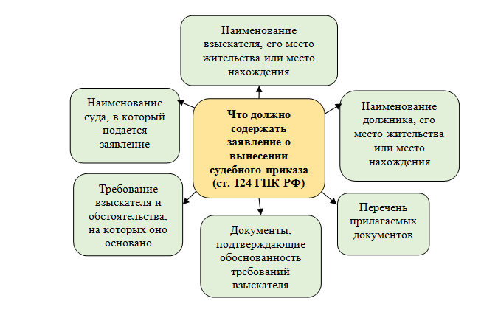

К заявлению нужно приложить документы:
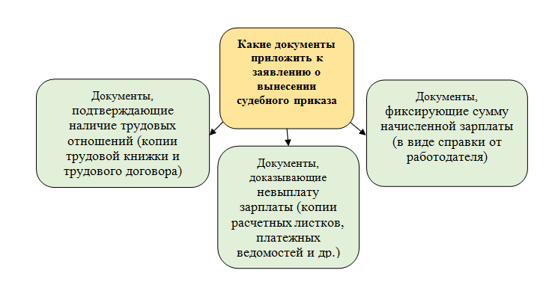
Судья выносит судебный приказ после тщательного изучения заявления и приложенных документов.
У такого способа взыскания зарплаты есть один нюанс — воспользоваться им можно только при условии, что (п. 1 ст. 121 ГПК РФ):
- сумма взыскиваемой зарплаты не превышает 500 000 руб.;
- зарплата начислена, но не выплачена, и работник не оспаривает ее размер.
Если же работник не согласен с величиной начисленной зарплаты и зарплатный долг превысил полумиллионную границу, для взыскания придется обращаться в суд с исковым заявлением, соблюдая стандартную судебную процедуру.

Сроки и расходы: как не опоздать с взысканием и нужно ли платить госпошлину
Работнику следует помнить, что обратиться в суд по поводу невыплаченной зарплаты он может в течение 1 года со дня установленного срока выплаты зарплаты (ст. 392 ТК РФ). Что это за сроки, смотрите на рисунке:
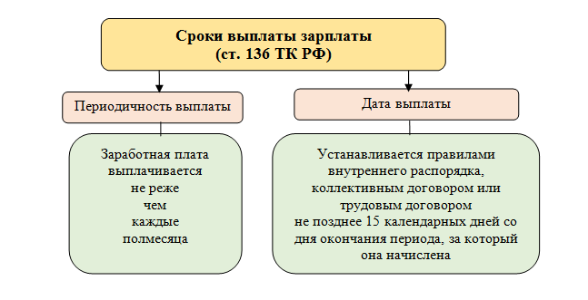
Это общие сроки. Есть еще специальные сроки выплаты зарплаты, установленные в законодательстве. К примеру, увольняющемуся сотруднику все причитающиеся ему суммы (в том числе зарплату) обязаны выплатить в день увольнения (ст. 140 ТК РФ). А заработная плата, не полученная ко дню смерти работника, должна быть выдана членам его семьи не позже недельного срока, который отсчитывается с момента подачи работодателю соответствующих документов (ст. 141 ТК РФ).
Обращение в суд обычно связано с дополнительными расходами по уплате государственной пошлины. Но при решении вопросов по невыплаченной или задержанной зарплатой тратить деньги на уплату пошлины не придется. Это прямо предусмотрено ст. 393 ТК РФ.

Работодатель не платит зарплату: как решить этот вопрос в суде
Вам задерживают зарплату? У вас есть неурегулированные суммы зарплатных начислений и (или) работодатель отказывается перечислять вам положенные по закону выплаты и компенсации? Придется идти в суд. Обращение в суд обычно является самой действенной процедурой. Начинается она со сбора документов и оформления искового заявления. Порядок его составления подчиняется общим требованиям для документов, направляемых в суд (ст. 131 Гражданско-правового кодекса РФ).
Вместе с погашением зарплатного долга вы можете попросить суд взыскать с работодателя компенсацию за задержку. К заявлению прикладываются документы, подтверждающие трудовые отношения с работодателем-должником (копии трудовой книжки и трудового договора), сумму задолженности, а также факт невыплаты (например, копию расчетного листка).

Итоги
Вопрос о том, куда обращаться, если не выплачивают зарплату, давно решен законодательством. Работникам предоставлено право самостоятельного воздействия на работодателя путем переговоров или приостановления работы. Решить вопрос с задержкой зарплаты поможет комиссия по трудовым спорам, если она существует на предприятии и эффективно работает. Ускорит погашение зарплатной задолженности обращение в надзорные или судебные органы.

